

**HỌC VIỆN CÔNG NGHỆ BƯU CHÍNH VIỄN THÔNG**

**CƠ SỞ TẠI TP HỒ CHÍ MINH**

**BÁO CÁO TỔNG KẾT**

**ĐỀ TÀI NGHIÊN CỨU KHOA HỌC CỦA SINH VIÊN**

**NĂM 2024**

**XÂY DỰNG WEBSITE TÍNH PHÍ QUẢN LÝ CHUNG CƯ**

**22-SV-2024-TH2**

Thuộc nhóm ngành khoa học: Công nghệ thông tin

**TPHCM – 10/2024**

 **HỌC VIỆN CÔNG NGHỆ BƯU CHÍNH VIỄN THÔNG**

**CƠ SỞ TẠI TP HỒ CHÍ MINH**

**BÁO CÁO TỔNG KẾT**

**ĐỀ TÀI NGHIÊN CỨU KHOA HỌC CỦA SINH VIÊN**

**NĂM 2024**

**XÂY DỰNG WEBSITE TÍNH PHÍ QUẢN LÝ CHUNG CƯ**

**22-SV-2024-TH2**

Thuộc nhóm ngành khoa học: Công nghệ thông tin

Sinh viên thực hiện: Ngô Quang Minh Nam, Nữ: Nam

Trương Thị Tường Vy Nam, Nữ: Nữ

Nguyễn Tấn Quý Nam, Nữ: Nam

Dân tộc: Kinh

Lớp, khoa: D22CQCN01-N /CNTT-2 Năm thứ: 2 /Số năm đào tạo: 4,5

Ngành học: Công nghệ thông tin

Người hướng dẫn: Th.S Nguyễn Thị Bích Nguyên

**TPHCM – 10/2024**

# MỤC LỤC

MỤC LỤC 3

DANH MỤC CÁC BẢNG SƠ ĐỒ HÌNH 4

MỞ ĐẦU 6

CHƯƠNG 1: GIỚI THIỆU ĐỀ TÀI 7

1.1 Tổng quan 7

1.2 Phạm vi đề tài 7

1.3 Đối tượng sử dụng 8

1.4 Công nghệ sử dụng 8

CHƯƠNG 2: CƠ SỞ LÝ THUYẾT ĐỀ TÀI 9

2.1 Giới thiệu về ngôn ngữ lập trình Java 9

2.2 Giới thiệu về hệ quản trị cơ sở dữ liệu SQL Server 9

2.3 Giới thiệu về Mô hình MVC 9

2.4 Giới thiệu về Spring framework và Spring Boot 10

2.4.1 Spring framework 10

2.4.2 Spring Boot 11

CHƯƠNG 3: KHẢO SÁT HỆ THỐNG 12

3.1 Khảo sát thực tế 12

3.2 Các chức năng của hệ thống 12

CHƯƠNG 4: PHÂN TÍCH THIẾT KẾ HỆ THỐNG 13

4.1 Thiết kế mô hình cơ sở dữ liệu quan hệ ERD 13

4.2 Thiết kế cơ sở dữ liệu 14

4.2.1 Mô hình diagram 14

4.2.2 Từ điển dữ liệu 14

CHƯƠNG 5: WEBSITE TÍNH PHÍ QUẢN LÝ CHUNG CƯ 21

5.2 Giao diện của nhân viên 22

5.3 Giao diện của chủ sở hữu 30

KẾT LUẬN 36

DANH MỤC TÀI LIỆU THAM KHẢO: 37

# DANH MỤC CÁC BẢNG SƠ ĐỒ HÌNH

**Danh mục các hình.**

Hình 1. Mô hình M-V-C 10

Hình 2. Mô hình ERD 13

Hình 3. Database Diagram 14

Hình 4. Giao diện đăng nhập 21

Hình 5. Nhập sai thông tin 21

Hình 6. Thông tin nhân viên 22

Hình 7. Danh sách nhân viên 22

Hình 8. Giao diện chủ sở hữu. 23

Hình 9. Giao diện đổi mật khẩu 23

Hình 10. Thêm chủ sở hữu 24

Hình 11. Dịch vụ 24

Hình 12. Danh sách căn hộ 25

Hình 13 Ghi nước(1) 25

Hình 14. Quản lý hoá đơn 26

Hình 15. Tạo hoá đơn cho từng căn hộ(1) 27

Hình 16. Tạo hoá đơn cho từng căn hộ (2) 27

Hình 17. Xem trước hoá đơn(1) 28

Hình 18. Xem trước hoá đơn(2) 28

Hình 19. Thống kê doanh thu theo thời gian. 29

Hình 20. Thống kê doanh thu theo căn hộ. 29

Hình 21. Danh sách hoá đơn chưa thanh toán 30

Hình 22. Thông tin chủ sở hữu(1). 31

Hình 23. Thông tin củ sở hữu(2). 31

Hình 24. Thông tin dịch vụ. 31

Hình 25. Đăng kí dịch vụ. 32

Hình 26. Tra cứu hoá đơn. 32

Hình 27. Xem chi tiết hoá đơn 34

Hình 28. Thanh toán hoá đơn. 34

Hình 29. Trạng thái thanh toán. 35

Hình 30. Xuất hoá đơn sang .pdf. 36

**Danh mục các bảng.**

Bảng 1. Bảng Đăng nhập 14

Bảng 2. Bảng phân quyền 15

Bảng 3. Bảng chủ sở hữu 15

Bảng 4. Bảng căn hộ 16

Bảng 5. Bảng nhân viên 17

Bảng 6. Bảng phòng ban 17

Bảng 7. Bảng dịch vụ 17

Bảng 8. Bảng dịch vụ căn hộ 18

Bảng 9. Bảng hoá đơn 19

Bảng 10. Bảng đồng hồ nước 19

Bảng 11. Bảng ghi nước 20

# MỞ ĐẦU

Trong bối cảnh đô thị hóa ngày càng phát triển, chung cư đã trở thành một loại hình nhà ở phổ biến tại các thành phố lớn. Việc sống trong các khu chung cư không chỉ giúp tận dụng tối đa quỹ đất mà còn mang lại nhiều tiện ích và sự tiện nghi cho cư dân. Tuy nhiên, cùng với sự phát triển của mô hình này là các vấn đề liên quan đến quản lý, vận hành và bảo trì các dịch vụ chung cư, trong đó vấn đề tính phí quản lý chung cư luôn là một trong những mối quan tâm hàng đầu của cả cư dân và các đơn vị quản lý.

Phí quản lý chung cư bao gồm các chi phí cần thiết để duy trì các hoạt động và dịch vụ chung như bảo vệ, vệ sinh, bảo trì hệ thống cơ sở hạ tầng, và các tiện ích công cộng. Tuy nhiên, việc xác định mức phí quản lý hợp lý, minh bạch và đảm bảo sự công bằng giữa các cư dân là một bài toán phức tạp, chịu ảnh hưởng bởi nhiều yếu tố như quy mô, điều kiện hạ tầng, cũng như yêu cầu về chất lượng dịch vụ. Trên thực tế, không ít tranh chấp và bất đồng đã xảy ra giữa cư dân và ban quản lý liên quan đến mức phí quản lý, từ đó đặt ra nhu cầu cần thiết phải có những quy định và phương pháp tính toán rõ ràng, khoa học.

Đề tài "Nghiên cứu phương pháp tính phí quản lý chung cư" nhằm mục tiêu nghiên cứu và đề xuất những cơ sở lý thuyết và phương pháp thực tiễn trong việc tính phí quản lý chung cư. Qua đó, đề tài không chỉ góp phần giải quyết các tranh chấp liên quan đến chi phí quản lý mà còn giúp nâng cao hiệu quả vận hành và quản lý các khu chung cư tại Việt Nam trong tương lai.

# CHƯƠNG 1: GIỚI THIỆU ĐỀ TÀI

## 1.1 Tổng quan

Mục tiêu của đề tài xây dựng website quản lý là tạo ra một trang web quản lý chuyên nghiệp, đáp ứng đầy đủ các yêu cầu của khách hàng và doanh nghiệp, từ việc thiết kế hấp dẫn, giao diện thân thiện, tính năng đa dạng và dễ sử dụng cho đến việc bảo mật thông tin khách hàng và cung cấp dịch vụ hỗ trợ cư dân tốt nhất có thể.

Cung cấp các tính năng và chức năng đầy đủ và tiện lợi cho khách hàng, bao gồm: thuê nhà, xem mẫu tòa nhà, các dịch vụ hiện có tại chung cư, chi phí cho 1 căn nhà, chức năng đóng phí quản lý, thông báo hàng tháng đến các cư dân, tiếp nhận yêu cầu online đến ban quản lý tòa nhà.

Đảm bảo tính bảo mật của thông tin khách hàng bằng các biện pháp bảo vệ thông tin và hệ thống bảo mật an toàn.

Tối ưu hóa quy trình vận hành và quản lý để giảm thiểu các rủi ro và chi phí liên quan đến việc quản lý chất lượng.

Tổng thể, mục tiêu của đề tài là giúp doanh nghiệp – chủ đầu tư có một trang web quản lý chuyên nghiệp, hiệu quả và tối ưu, giúp thuận tiện trong việc quản lý và cải thiện uy tín thương hiệu của doanh nghiệp.

## 1.2 Phạm vi đề tài

* Trong nước: Việc áp dụng công nghệ thông tin trong việc quản lý chung cư ở Việt Nam ngày càng phổ biến. Các công ty tập trung vào việc phát triển các hệ thống phần mềm quản lý chung cư, từ việc tự động hóa quy trình quản lý đến việc tối ưu hóa quản lý tài chính. Các công ty cũng chú trọng vào việc phát triển các giải pháp phần mềm giúp tăng cường tương tác và tham gia của cư dân trong quản lý chung cư, từ việc cung cấp thông tin đến việc thuận tiện hóa việc góp ý và phản hồi. Một số dự án đã được ứng dụng vào thực tế như:

Ứng dụng quản lý chung cư Landsoft Control có khả năng hỗ trợ người dùng quản lý việc mua bán căn hộ, thông tin khách hàng, chi phí dịch vụ và mua sắm thiết bị. Thêm vào đó, nó còn đáp ứng nhu cầu quản lý lịch làm việc, quản lý vận hành thang máy, sửa chữa vệ sinh,…

Landber Building là một hệ thống phần mềm quản lý tòa nhà và chung cư được tin dùng hàng đầu và có khả năng làm rút ngắn khoảng cách giữa cư dân và ban quản lý tòa nhà. Điều này được thể hiện qua một số lợi ích mà nó mang lại như: đăng ký sử dụng các tiện ích nội khu hoặc bên ngoài như phòng sinh hoạt chung, bể bơi, sân tennis, dịch vụ giúp việc, gọi taxi, cho thuê căn hộ, và có thể thanh toán các hóa đơn trực tiếp trên ứng dụng…

* Ngoài nước: Trên thế giới, các công ty tập trung vào việc phát triển các hệ thống phần mềm tích hợp đa chức năng, bao gồm quản lý tài chính, quản lý dịch vụ, và tương tác cộng đồng. Các hệ thống cũng được tích hợp trí tuệ nhân tạo và phân tích dữ liệu để cải thiện quy trình quản lý tính phí, từ việc dự đoán nhu cầu sửa chữa, thời gian bảo trì đến việc tối ưu hóa chiến lược quản lý tài chính. Với việc dữ liệu trong quản lý chung cư đang trở nên ngày càng quan trọng, các công ty cũng chú trọng vào việc phát triển các giải pháp bảo mật thông tin và bảo vệ quyền riêng tư cho cư dân. Một số dự án đã được ứng dụng vào thực tế như:

Condo Control Central (Canada): Đây là một phần mềm quản lý chung cư phổ biến tại Canada. Nó giúp quản lý thông tin cư dân, hợp đồng thuê, thanh toán, và các dịch vụ khác. Ngoài ra, nó còn hỗ trợ gửi thông báo và tạo lịch trình sự kiện cho cư dân.

BuildingLink (Anh Quốc): BuildingLink là một phần mềm quản lý tòa nhà chung cư phổ biến tại Anh Quốc. Nó giúp quản lý thông tin cư dân, gửi thông báo, và theo dõi các dịch vụ khác nhau trong tòa nhà.

## 1.3 Đối tượng sử dụng

* Nhân viên
* Chủ sở hữu

## 1.4 Công nghệ sử dụng

* Ngôn ngữ lập trình Java
* Hệ cơ sở dữ liệu SQL Server
* Mô hình MVC
* Spring Boot framework

# CHƯƠNG 2: CƠ SỞ LÝ THUYẾT ĐỀ TÀI

## 2.1 Ngôn ngữ lập trình Java

Java là một ngôn ngữ lập trình hướng đối tượng, được thiết kế để chạy trên nhiều nền tảng khác nhau (platform-independent). Nó được Sun Microsystems (nay là Oracle) phát triển và phát hành lần đầu vào năm 1995. Java được biết đến với tính ổn định, bảo mật và hiệu năng cao, khiến nó trở thành một trong những ngôn ngữ lập trình phổ biến nhất thế giới.

Hướng đối tượng: Java hỗ trợ đầy đủ các khái niệm của lập trình hướng đối tượng như lớp, đối tượng, kế thừa, đa hình, đóng gói. Điều này giúp code dễ đọc, dễ bảo trì và mở rộng.

Độc lập nền tảng: Nhờ có JVM (Java Virtual Machine), các chương trình Java có thể chạy trên bất kỳ hệ điều hành nào mà có cài đặt JVM.

Bảo mật: Java có các cơ chế bảo mật mạnh mẽ để ngăn chặn các cuộc tấn công như virus, mã độc.

Hiệu năng cao: Mặc dù là ngôn ngữ được biên dịch, Java vẫn có thể đạt được hiệu năng khá tốt nhờ vào việc tối ưu hóa của JVM.

Cộng đồng lớn: Java có một cộng đồng người dùng rất lớn, điều này có nghĩa là bạn dễ dàng tìm thấy tài liệu, thư viện và hỗ trợ khi cần.

Thư viện phong phú: Java có một kho thư viện khổng lồ (Java API) hỗ trợ cho nhiều lĩnh vực khác nhau như giao diện đồ họa, xử lý dữ liệu, kết nối cơ sở dữ liệu,...

## 2.2 Hệ quản trị cơ sở dữ liệu SQL Server

SQL Server là hệ quản trị cơ sở dữ liệu được phát triển bởi tập đoàn Microsoft. Với ngôn ngữ truy vấn chính là Transact-SQL (T-SQL) giúp hỗ trợ quản lý nhiều loại dữ liệu, bảo mật mạnh mẽ và tích hợp chặt chẽ với các ứng dụng Microsoft khác.

## 2.3 Mô hình MVC

MVC được hình thành bởi các nghiên cứu của Trygve Reenskaug vào khoảng các năm 1978-1979. Sau đó nó được điều chỉnh và được cài đặt lần đầu tiên vào các lớp của thư viện Xerox PARC Smalltalk-80. Mô hình MVC cổ điển hiện tại ít được sử dụng trong môi trường lập trình desktop như trước đây nhưng hiện tại nó vẫn được sử dụng cực kì rộng rãi như là kiến trúc cơ bản trong các môi trường lập trình web.

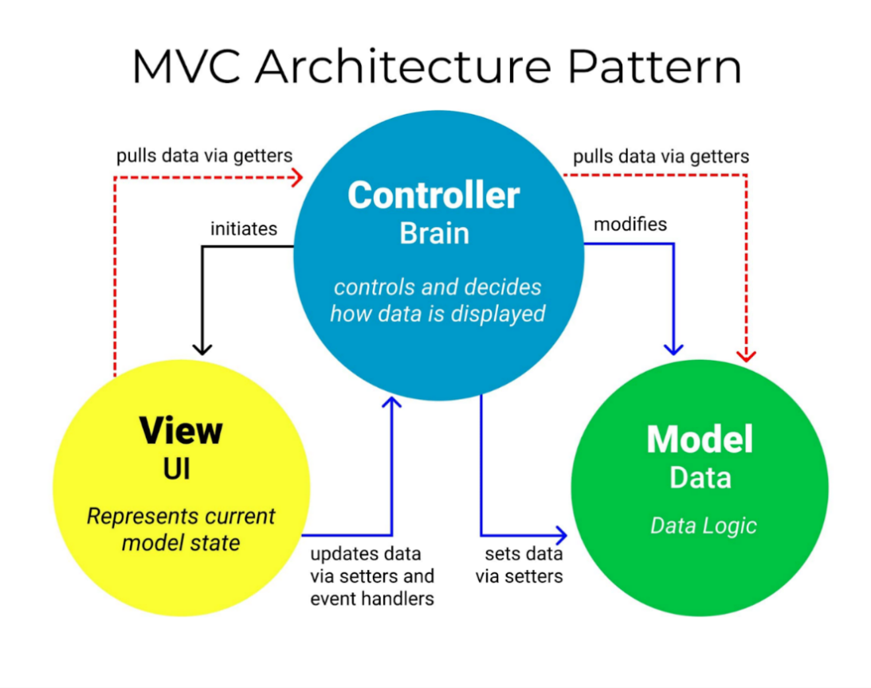

Hình 1. Mô hình M-V-C

(Nguồn: https://www.freecodecamp.org/news/the-model-view-controller-pattern-mvc-architecture-and-frameworks-explained/)

Mô hình MVC bao gồm Model, View, Controller là mẫu kiến trúc phần mềm tạo lập giao diện người dùng. Model tượng trưng cho dữ liệu của phần mềm. View là giao diện người dung. Controller là quản lý dự trao đổi giữa dữ liệu bên trong phần mềm và giao diện người dùng(cầu nối, xử lý yêu cầu từ View gửi về Model).

Hiểu đơn giản là người dùng thao tác trên View gửi yêu cầu về Model xử lý công việc nào đó, sau đó Controller là cầu nối giữa View và Model xử lý công việc đó ở Model, và từ Model thì Controller sẽ trả kết quả ngược lại cho View.

## 2.4 Spring framework và Spring Boot

### 2.4.1 Spring framework

Spring là một Framework phát triển các ứng dụng Java được sử dụng bởi hàng triệu lập trình viên. Nó giúp tạo các ứng dụng có hiệu năng cao, dễ kiểm thử, sử dụng lại code…

Spring nhẹ và trong suốt (nhẹ: kích thước nhỏ, version cơ bản chỉ khoảng 2MB; trong suốt: hoạt động một cách trong suốt với lập trình viên)

Spring là một mã nguồn mở, được phát triển, chia sẻ và có cộng đồng người dùng rất lớn.

Những tính năng cốt lõi của Spring có thể được sử dụng để phát triển Java Desktop, ứng dụng mobile, Java Web.

### 2.4.2 Spring Boot

Spring Boot là môt framework Java được sử dụng để xây dựng các ứng dụng và dịch vụ web dễ dàng và nhanh chóng. Nền tảng cung cấp các cấu hình mặc định cho một số thư viện và bộ công cụ hỗ trợ xây dựng, triển khai, quản lý ứng dụng Spring-based.

# CHƯƠNG 3: KHẢO SÁT HỆ THỐNG

## 3.1 Khảo sát thực tế

Đối tượng sử dụng trang web gồm: Nhân viên và chủ sở hữu.

Quy trình tính phí chung cư: Gồm có các loại phí như phí quản lý, tiền nước, tiền gửi xe, công viên ...

Các loại phí dịch vụ như rác, hồ bơi, phòng gym, … sẽ được tính chung với phí quản lý.

Cư dân sẽ phải thanh toán các loại phí sau 15 ngày kể từ ngày nhận được hoá đơn.

Giá của mỗi loại dịch vụ sẽ phải chịu thêm 1 khoản thuế giá trị gia tăng (với thời điểm hiện tại là 8%-10%).

## 3.2 Các chức năng của hệ thống

* Cư dân:

Đăng nhập (tài khoản do nhân viên cấp).

Xem thông tin căn hộ.

Đăng kí dịch vụ.

Huỷ dịch vụ.

Tra cứu hoá đơn.

Thanh toán hoá đơn.

* Nhân viên:

Đăng nhập

Đăng kí tài khoản cư dân.

Đăng kí tài khoản nhân viên.

Quản lý cư dân: (thêm, xoá, sửa).

Quản lý căn hộ (thêm xoá sửa).

Quản lý dịch vụ (thêm xoá sửa).

Quản lý hoá đơn (lập hoá đơn).

Ghi nước (Ghi, sửa).

Báo cáo thống kê.

# CHƯƠNG 4: PHÂN TÍCH THIẾT KẾ HỆ THỐNG

## 4.1 Thiết kế mô hình cơ sở dữ liệu quan hệ ERD

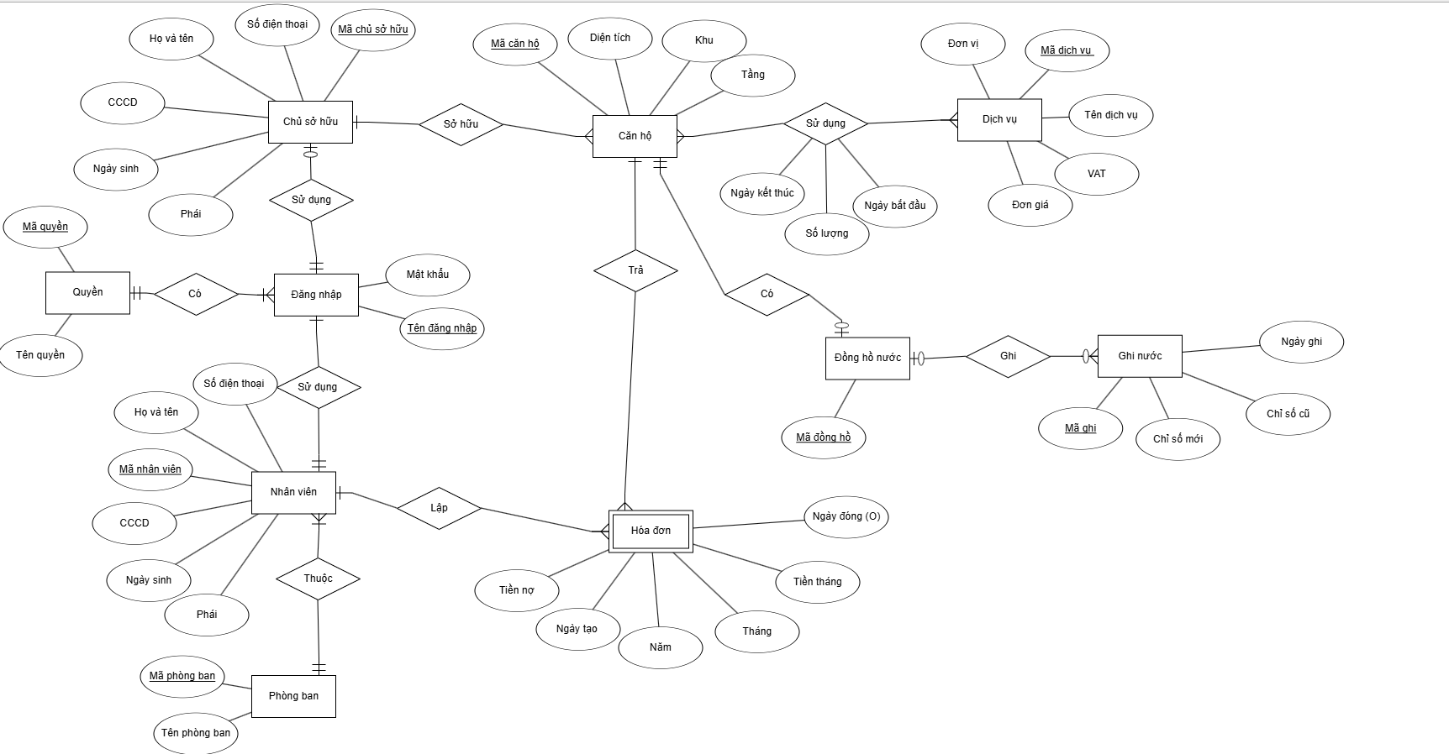

Hình 2. Mô hình ERD

Mô hình tập trung vào 2 đối tượng sử dụng chính: Nhân viên và chủ sở hữu.

Phân biệt tài khoản nhân viện và chủ sở hữu bằng thông qua phân quyền.

Mỗi phòng ban gồm nhiều nhân viên và mỗi nhân viên thuộc 1 phòng ban.

Mỗi chủ sở hữu có thể sở hữu nhiều căn hộ.

Mỗi căn hộ có thể đăng kí nhiều dịch vụ, mỗi dịch vụ sẽ phục vụ được cho nhiều căn hộ. Trong quá trình căn hộ sử dụng dịch vụ sẽ có thêm một số thông tin như ngày bắt đầu, ngày kết thúc, số lượng.

Hàng tháng nhân viên ghi nước và lập hoá đơn cho mỗi căn hộ.

## 4.2 Thiết kế cơ sở dữ liệu

### 4.2.1 Mô hình diagram

Hình 3. Database Diagram

### **4.2.2 Từ điển dữ liệu**

a. Bảng DANG_NHAP:

**DANG_NHAP (ten_dang_nhap, mat_khau, ma_quyen)**

|  |  |  |  |  |
| --- | --- | --- | --- | --- |
| Stt | Thuộc tính | Kiểu dữ liệu | Ràng buộc | Ghi chú |
| 1 | ten_dang_nhap | char(50) | Primary key | Tên đăng nhập |
| 2 | mat_khau | nchar(50) | Not null | Mật khẩu |
| 3 | ma_quyen | char(10) | Foreign key, Not null | Mã quyền |

Bảng 1. Bảng Đăng nhập

b. Bảng QUYEN:

**QUYEN (ma_quyen, ten_quyen)**

|  |  |  |  |  |
| --- | --- | --- | --- | --- |
| Stt | Thuộc tính | Kiểu dữ liệu | Ràng buộc | Ghi chú |
| 1 | ma_quyen | char(10) | Primary key | Mã quyền |
| 2 | ten_quen | nvarchar(255) | Not null | Tên quyền |

Bảng 2. Bảng phân quyền

c. Bảng CHU_SO_HUU:

**CHU_SO_HUU (ma_chu_so_huu, ho_ten, sdt, phai, ngay_sinh, cccd, ten_dang_nhap)**

|  |  |  |  |  |
| --- | --- | --- | --- | --- |
| Stt | Thuộc tính | Kiểu dữ liệu | Ràng buộc | Ghi chú |
| 1 | ma_chu_so_huu | char(10) | Primary key | Mã chủ sở hữu |
| 2 | ho_ten | nvarchar(255) | Not null | Ho tên |
| 3 | sdt | nchar(10) | Not null | Số điện thoại |
| 4 | phai | nchar(10) | Not null | Nam hoặc nữ |
| 5 | ngay_sinh | date | Not null | Ngày sinh |
| 6 | cccd | nchar(12) | Not null | Căn cước công dân |
| 7 | ten_dang_nhap | char(50) | Foreign key, Allow Nulls | Tên đăng nhập |

Bảng 3. Bảng chủ sở hữu

d. Bảng CAN_HO:

**CAN_HO (ma_can_ho, khu, tang,dien_tich, ma_chu_so_huu)**

|  |  |  |  |  |
| --- | --- | --- | --- | --- |
| Stt | Thuộc tính | Kiểu dữ liệu | Ràng buộc | Ghi chú |
| 1 | ma_can_ho | char(10) | Primary key | Mã căn hộ |
| 2 | dien_tich | int | Not null | Diện tích |
| 3 | ma_chu_so_huu | char(10) | Foreign key, Allow Nulls | Mã chủ sở hữu |
| 4 | khu | nvarchar(50) | Not null | Khu |
| 5 | tang | nvarchar(50) | Not null | Tầng |

Bảng 4. Bảng căn hộ

e. Bảng NHAN_VIEN:

**NHAN_VIEN (ma_nhan_vien, ho_ten, sdt, phai,ngay_sinh, cccd, ten_dang_nhap, ma_phong_ban)**

|  |  |  |  |  |
| --- | --- | --- | --- | --- |
| Stt | Thuộc tính | Kiểu dữ liệu | Ràng buộc | Ghi chú |
| 1 | ma_nhan_vien | char(10) | Primary key | Mã nhân viên |
| 2 | ho_ten | nvarchar(255) | Not null | Họ tên |
| 3 | sdt | nchar(10) | Not null | Số điện thoại |
| 4 | cccd | nchar(12) | Not null | Căn cước công dân |
| 5 | ngay_sinh | date | Not null | Ngày sinh |
| 6 | phai | nvarchar(10) | Not null | Nam hoặc nữ |
| 7 | ten_dang_nhap | char(50) | Foreign key, Allow Nulls | Tên đăng nhập |
| 8 | ma_phong_ban | char(10) | Foreign key, Not null | Mã phòng ban |

Bảng 5. Bảng nhân viên

f. Bảng PHONG_BAN:

**PHONG_BAN (ma_phong_ban, ten_phong_ban)**

|  |  |  |  |  |
| --- | --- | --- | --- | --- |
| Stt | Thuộc tính | Kiểu dữ liệu | Ràng buộc | Ghi chú |
| 1 | ma_phong_ban | char(10) | Primary key | Mã phòng ban |
| 2 | ten_phong_ban | nvarchar(50) | Not null | Tên phòng ban |

Bảng 6. Bảng phòng ban

g. Bảng DICH_VU:

**DICH_VU (ma_dich_vu, ten_dich_vu, vat, don_gia, don_vi)**

|  |  |  |  |  |
| --- | --- | --- | --- | --- |
| Stt | Thuộc tính | Kiểu dữ liệu | Ràng buộc | Ghi chú |
| 1 | ma_dich_vu | char(10) | Primary key | Mã dịch vụ |
| 2 | ten_dich_vu | nvarchar(50) | Not null | Tên dịch vụ |
| 3 | vat | int | Not null | Thuế VAT |
| 4 | don_gia | int | Not null | Đơn giá |
| 5 | don_vi | nvarchar(50) | Not null | Đơn vị |

Bảng 7. Bảng dịch vụ

h. Bảng DICH_VU _CAN_HO:

**DICH_VU _CAN_HO (id, ma_dich_vu, ma_can_ho, so_luong, ngay_bat_dau, ngay_ket_thuc)**

|  |  |  |  |  |
| --- | --- | --- | --- | --- |
| Stt | Thuộc tính | Kiểu dữ liệu | Ràng buộc | Ghi chú |
| 1 | id | int | Primary key | Mã |
| 1 | ma_dich_vu | char(10) | Foreign key | Mã dịch vụ + mã căn hộ không trùng |
| 2 | ma_can_ho | char(10) | Foreign key |
| 3 | so_luong | int | Allow Nulls | Số lượng dịch vụ |
| 4 | ngay_bat_dau | date | Not null | Ngày bắt đầu |
| 5 | ngay_ket_thuc | date | Allow Nulls | Null là chưa kết thúc dịch vụ |

Bảng 8. Bảng dịch vụ căn hộ

k. Bảng HOA_DON:

**HOA_DON (ma_hoa_don, ten_hoa_don, ten_nhan_vien, ma_can_ho, ngay_tao, ngay_dong_tien, tien_thang, tien_no)**

|  |  |  |  |  |
| --- | --- | --- | --- | --- |
| Stt | Thuộc tính | Kiểu dữ liệu | Ràng buộc | Ghi chú |
| 1 | ma_hoa_don | char(10) | Primary key | Mã hóa đơn |
| 2 | thang | int | Not Null | Tháng |
| 3 | nam | int | Not null | Năm |
| 4 | ma_can_ho | char(10) | Foreign key, Not null | Mã căn hộ |
| 5 | ma_nhan_vien | char(10) | Foreign key, Not null | Mã nhân viên |
| 6 | ngay_tao | date | Not null | Ngày tạo |
| 7 | ngay_dong_tien | date | Allow Nulls | Null là chưa thanh toán |
| 8 | tien_thang | int | Not null | Tiền tháng |
| 9 | tien_no | int | Not null | Tiền nợ |

Bảng 9. Bảng hoá đơn

l. Bảng DONG_HO_NUOC:

**DONG_HO_NUOC (ma_dong_ho, ma_can_ho)**

|  |  |  |  |  |
| --- | --- | --- | --- | --- |
| Stt | Thuộc tính | Kiểu dữ liệu | Ràng buộc | Ghi chú |
| 1 | ma_dong_ho | char(10) | Primary key | Mã đồng hồ |
| 2 | ma_can_ho | char(10) | Foreign key, Not null | Mã căn hộ |

Bảng 10. Bảng đồng hồ nước

m. Bảng GHI_NUOC:

**GHI_NUOC (ma_ghi, ma_dong_ho, chi_so_cu, chi_so_moi, ngay_ghi)**

|  |  |  |  |  |
| --- | --- | --- | --- | --- |
| Stt | Thuộc tính | Kiểu dữ liệu | Ràng buộc | Ghi chú |
| 1 | ma_ghi | int | Primary key | Mã căn hộ |
| 2 | ma_dong_ho | char(10) | Foreign key, Not null | Mã đồng hồ |
| 3 | chi_so_cu | int | Not nul | Chỉ số nước cũ |
| 4 | chi_so_moi | int | Not null | Chỉ số nước mới |
| 5 | ngay_ghi | date | Not null | Ngày ghi nước |

Bảng 11. Bảng ghi nước

# CHƯƠNG 5: WEBSITE TÍNH PHÍ QUẢN LÝ CHUNG CƯ

5.1 Giao diện đăng nhập

1. Giao diện đăng nhập

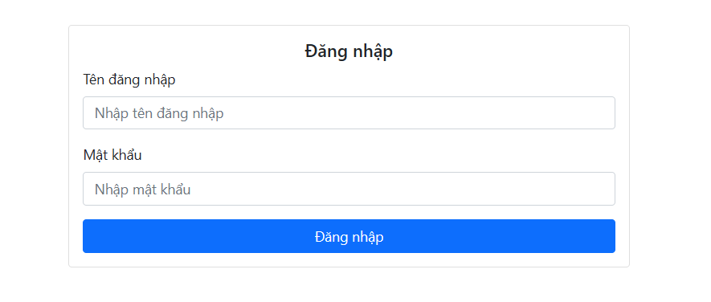

Hình 4. Giao diện đăng nhập

1. Nếu đăng nhập thất bại, sẽ hiện thị giao diện:

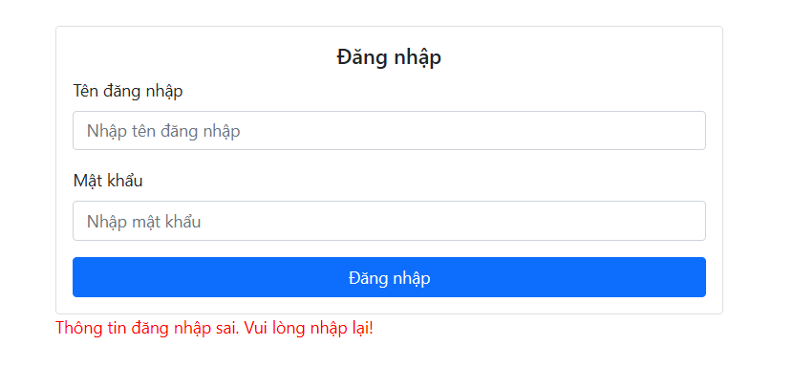

Hình 5. Nhập sai thông tin

## 5.2 Chức năng của nhân viên

1. Thông tin nhân viên

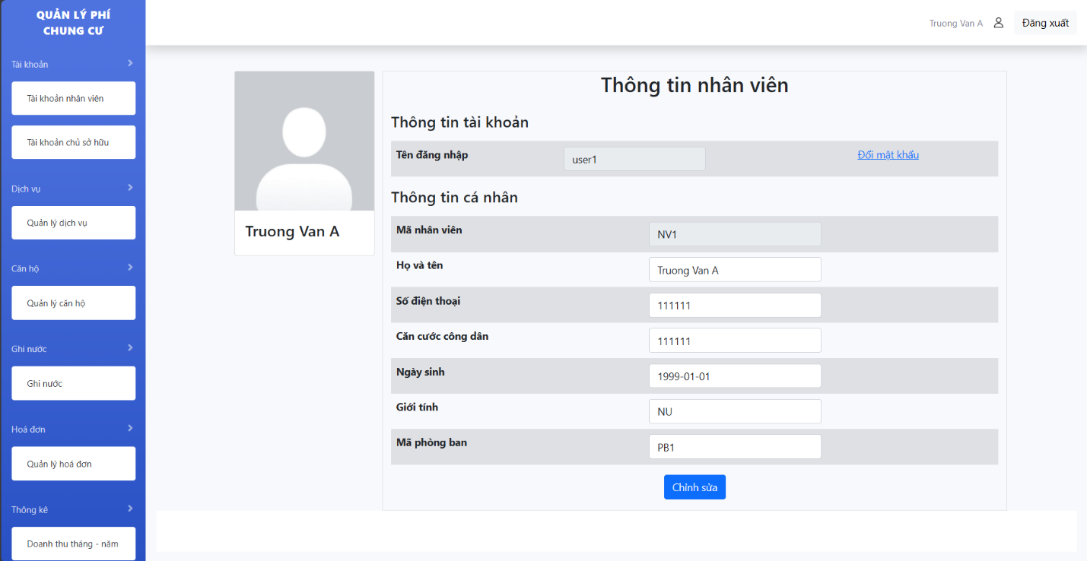

Hình 6. Thông tin nhân viên

1. Danh sách nhân viên

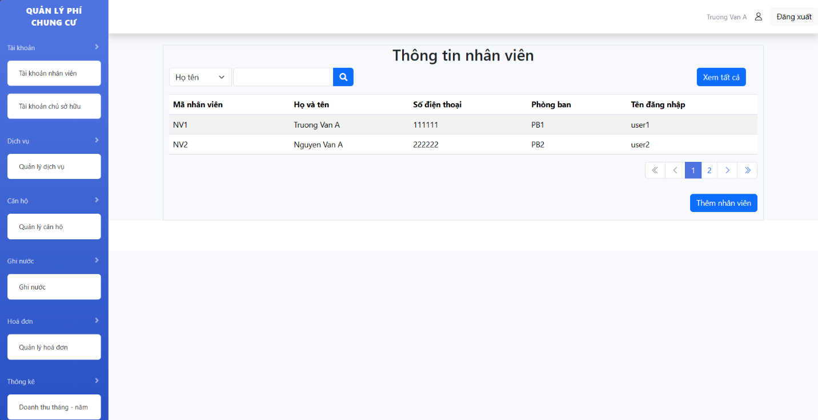

Hình 7. Danh sách nhân viên

1. Danh sách chủ sở hữu

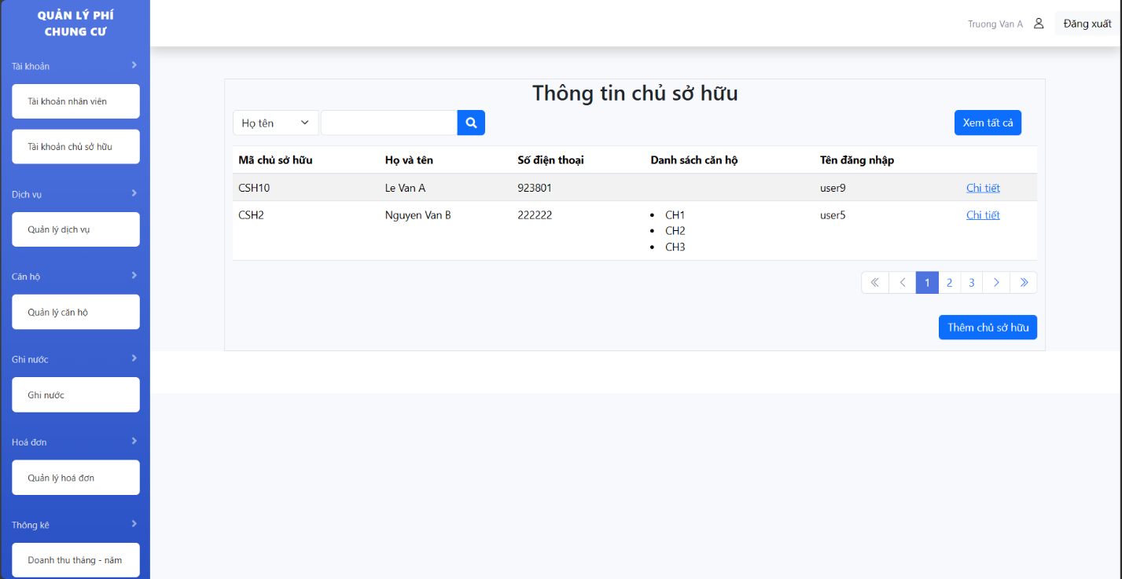

Hình 8. Giao diện chủ sở hữu.

1. Đổi mật khẩu

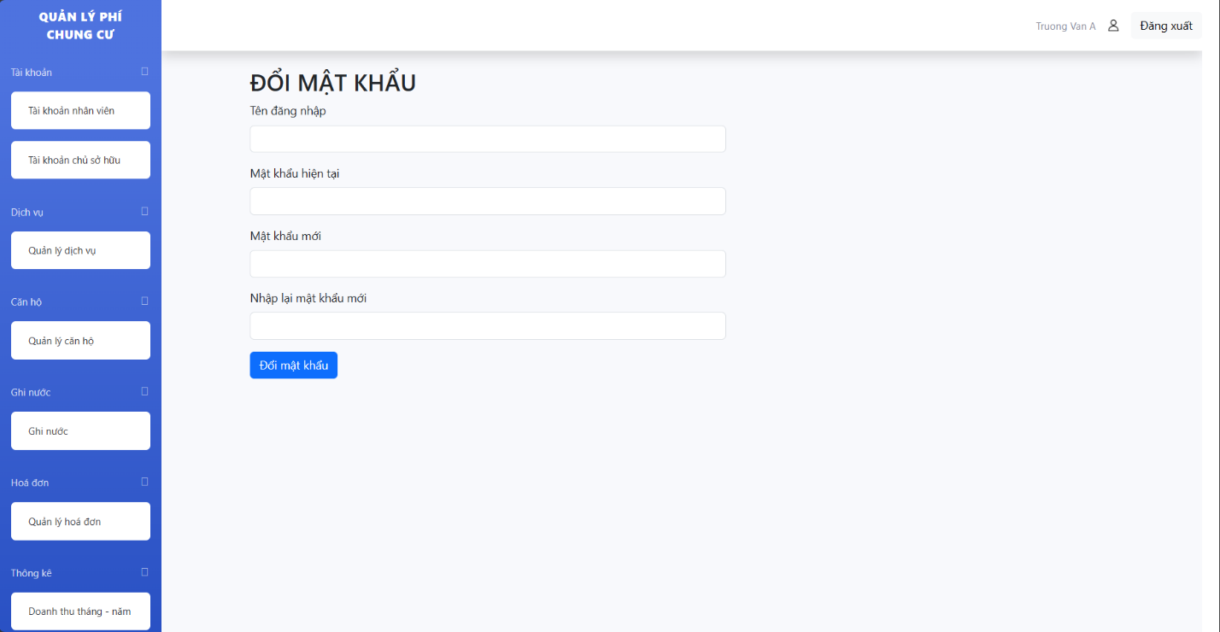

Hình 9. Giao diện đổi mật khẩu

1. Thêm chủ sở hữu

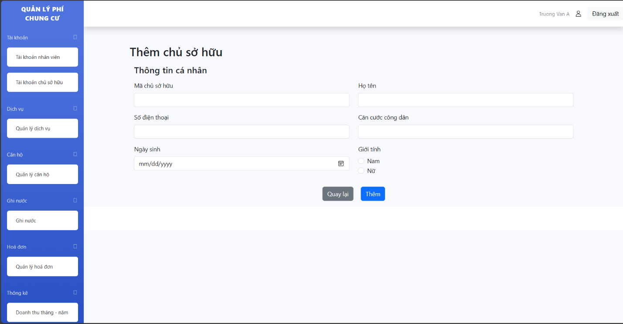

Hình 10. Thêm chủ sở hữu

1. Bảng dịch vụ

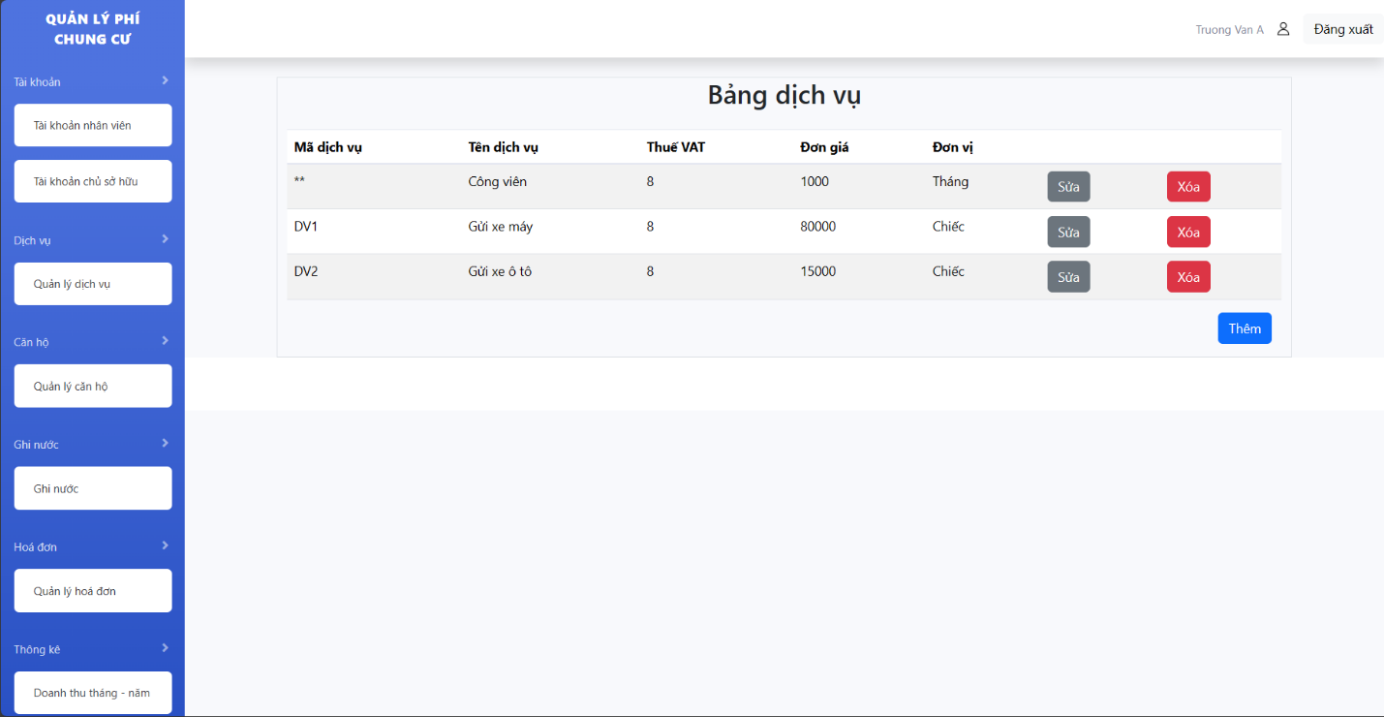

Hình 11. Dịch vụ

1. Thông tin các căn hộ

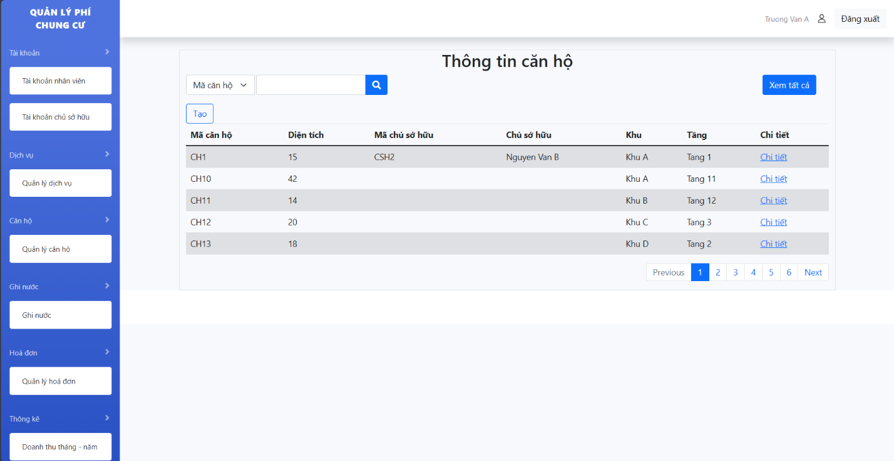

Hình 12. Danh sách căn hộ

1. Ghi số nước

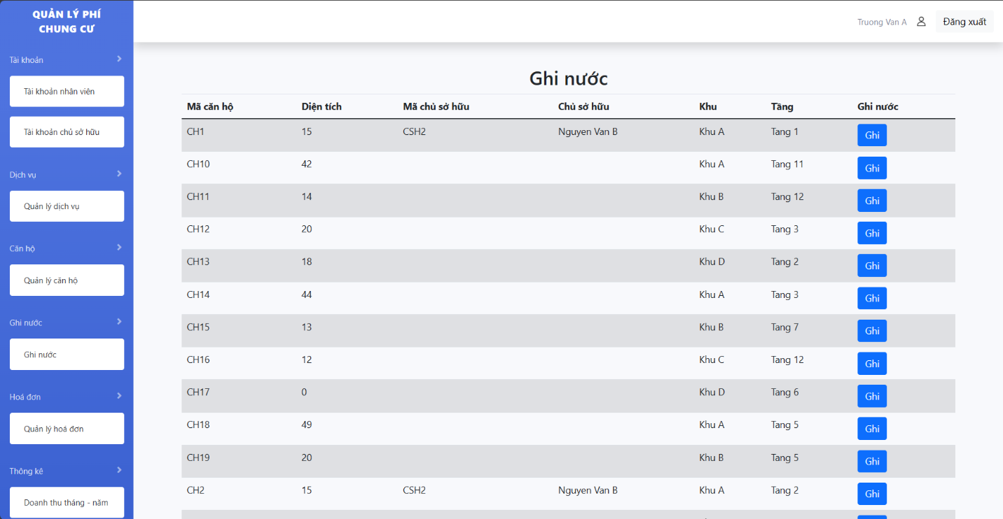

Hình 13 Ghi nước(1)

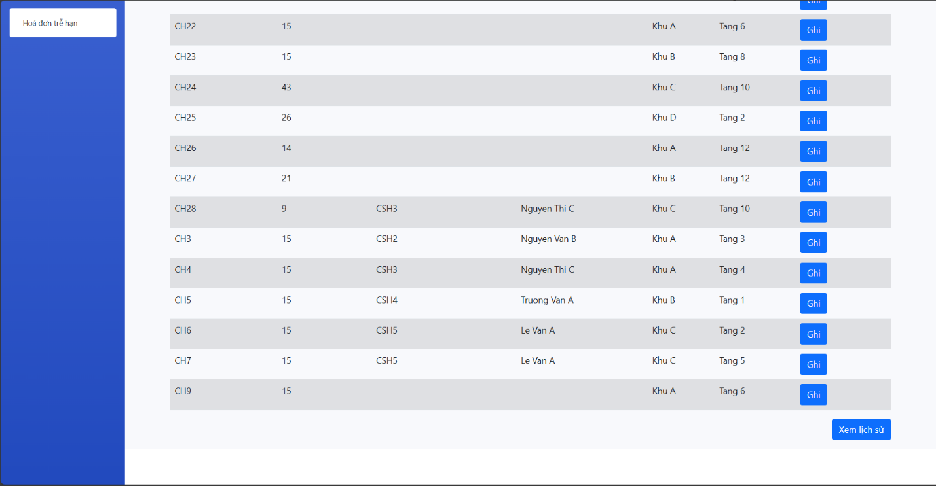

Hình 13. Ghi nước(2)

1. Quản lý hóa đơn

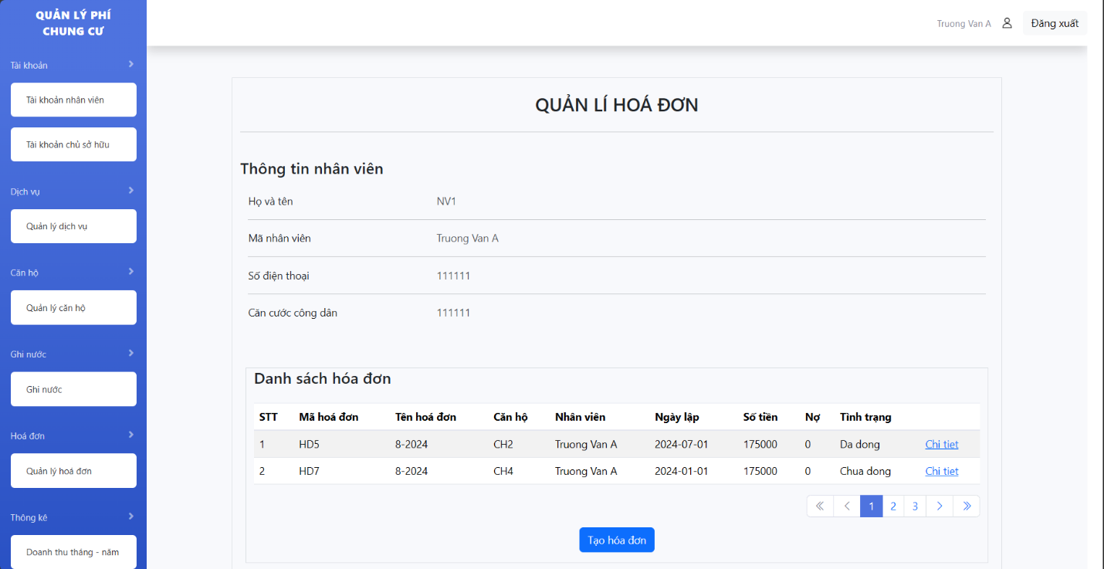

Hình 14. Quản lý hoá đơn

1. Tạo hóa đơn

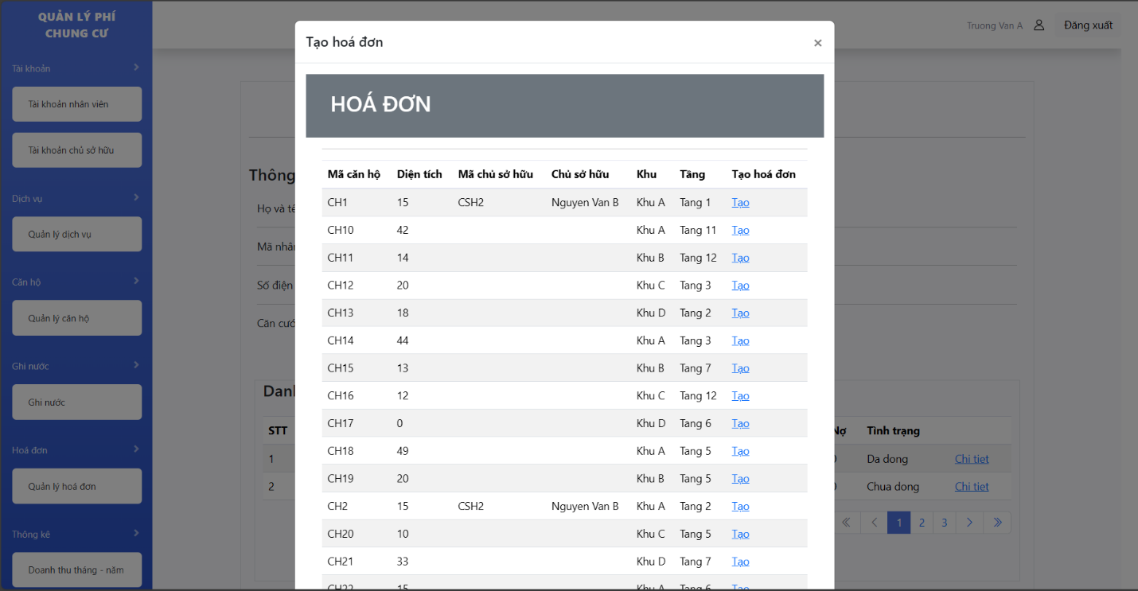

Hình 15. Tạo hoá đơn cho từng căn hộ(1)

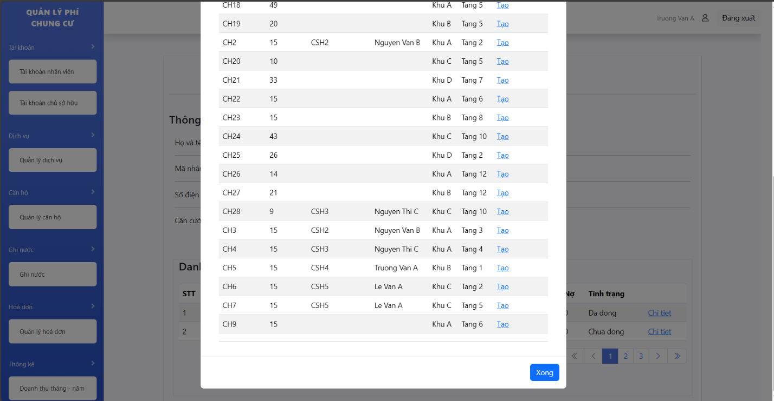

Hình 16. Tạo hoá đơn cho từng căn hộ (2)

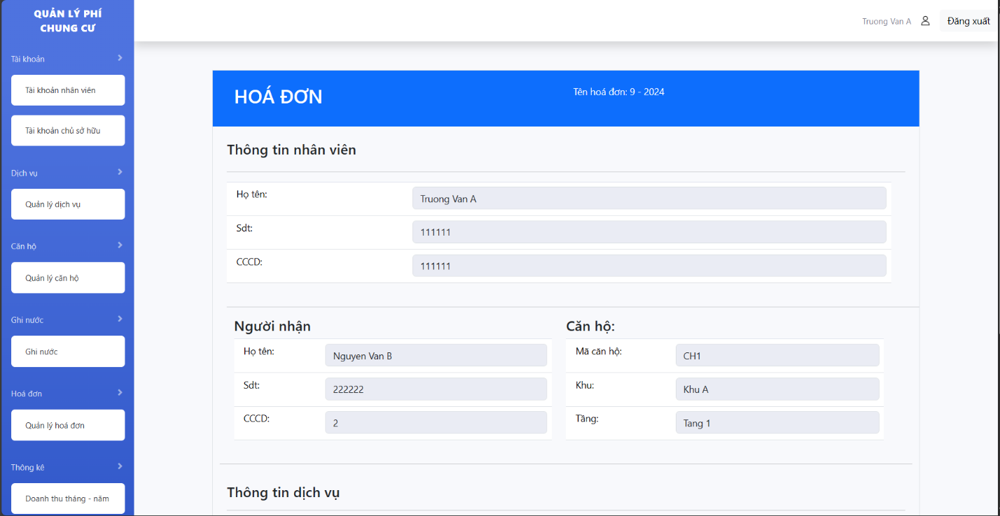

Hình 17. Xem trước hoá đơn(1)

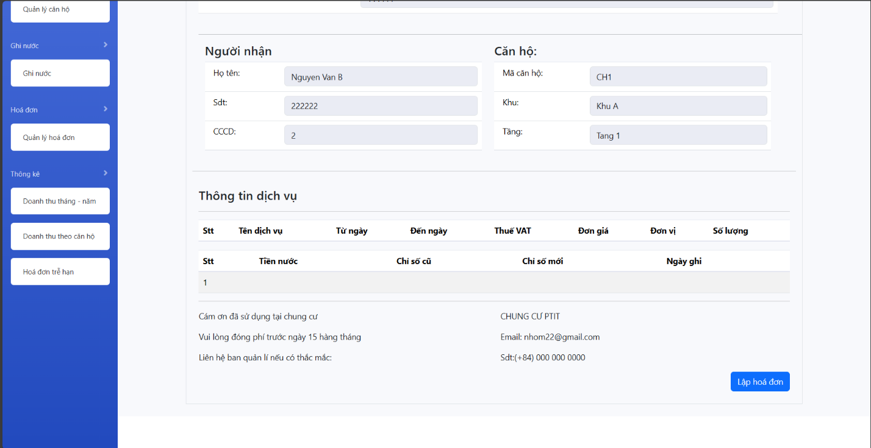

Hình 18. Xem trước hoá đơn(2)

1. Thống kê doanh thu theo tháng - năm

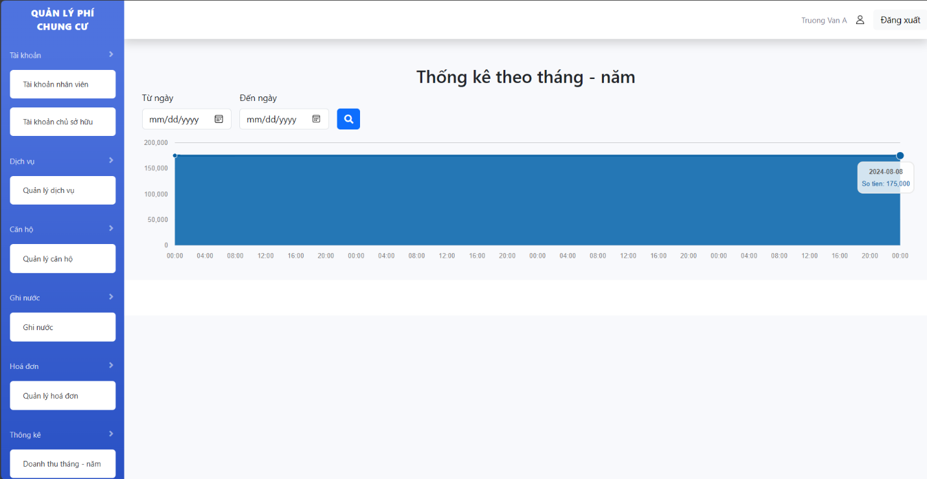

Hình 19. Thống kê doanh thu theo thời gian.

1. Thống kê doanh thu theo căn hộ

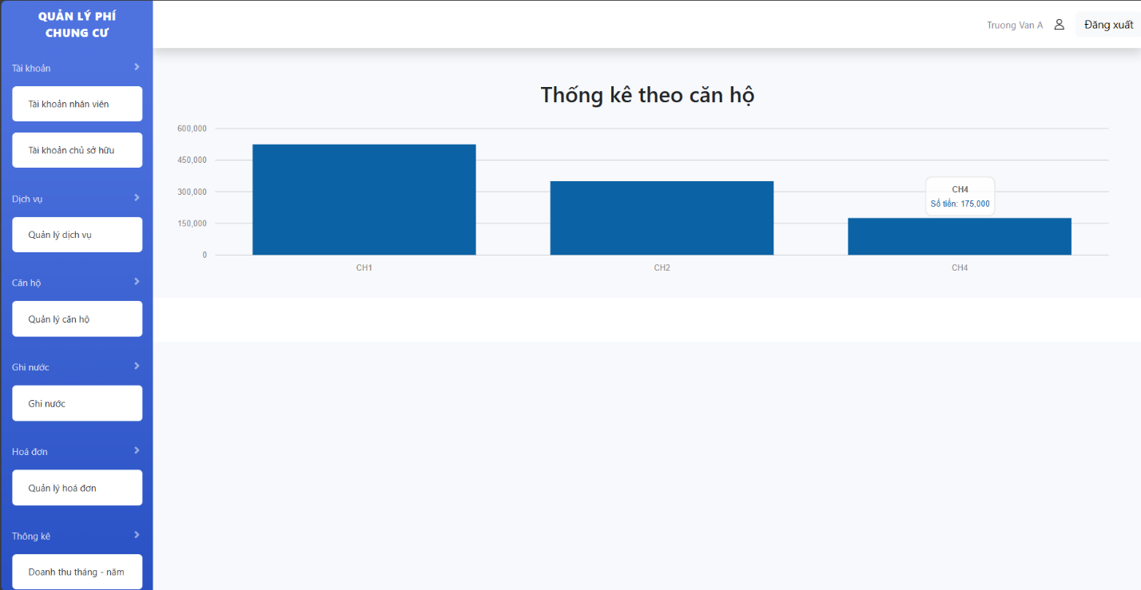

Hình 20. Thống kê doanh thu theo căn hộ.

1. Danh sách hóa đơn chưa thanh toán

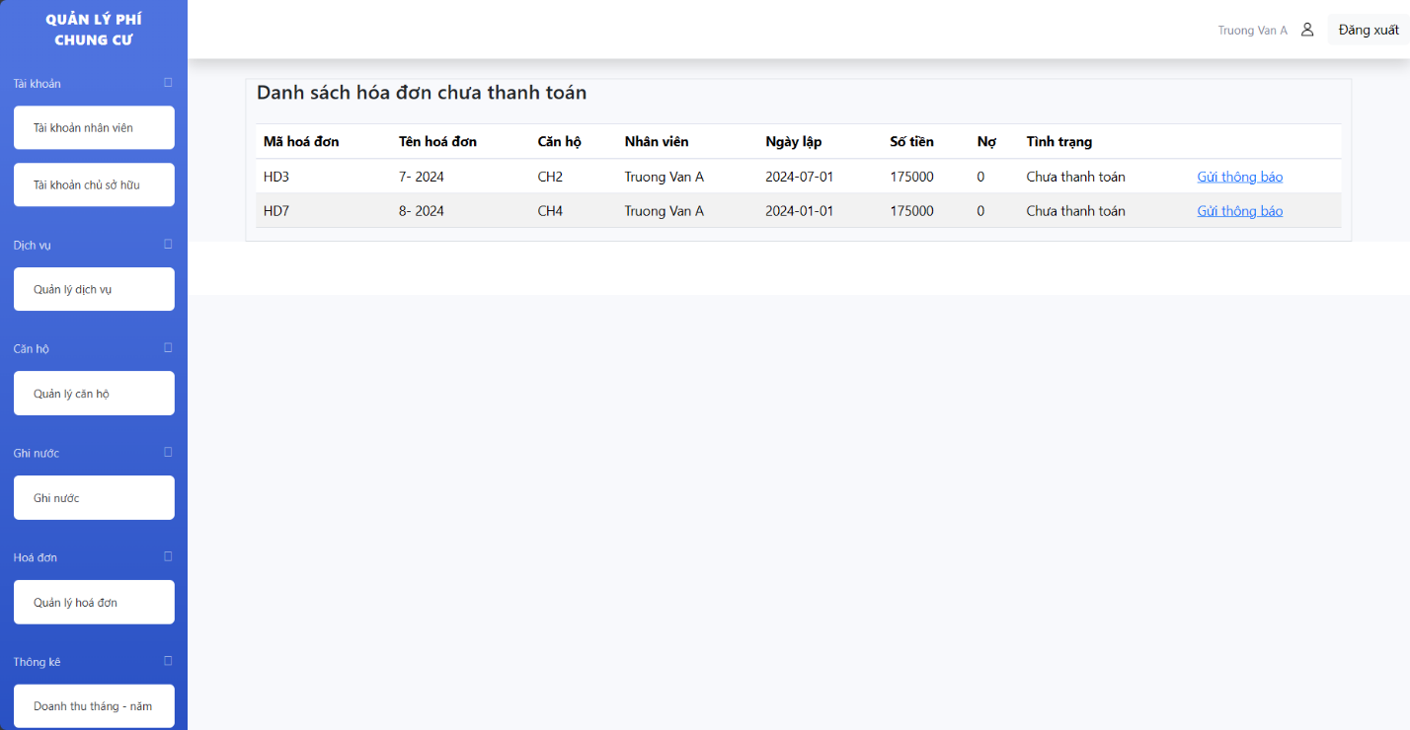

Hình 21. Danh sách hoá đơn chưa thanh toán

## Chức năng của chủ sở hữu

1. Thông tin chủ sở hữu

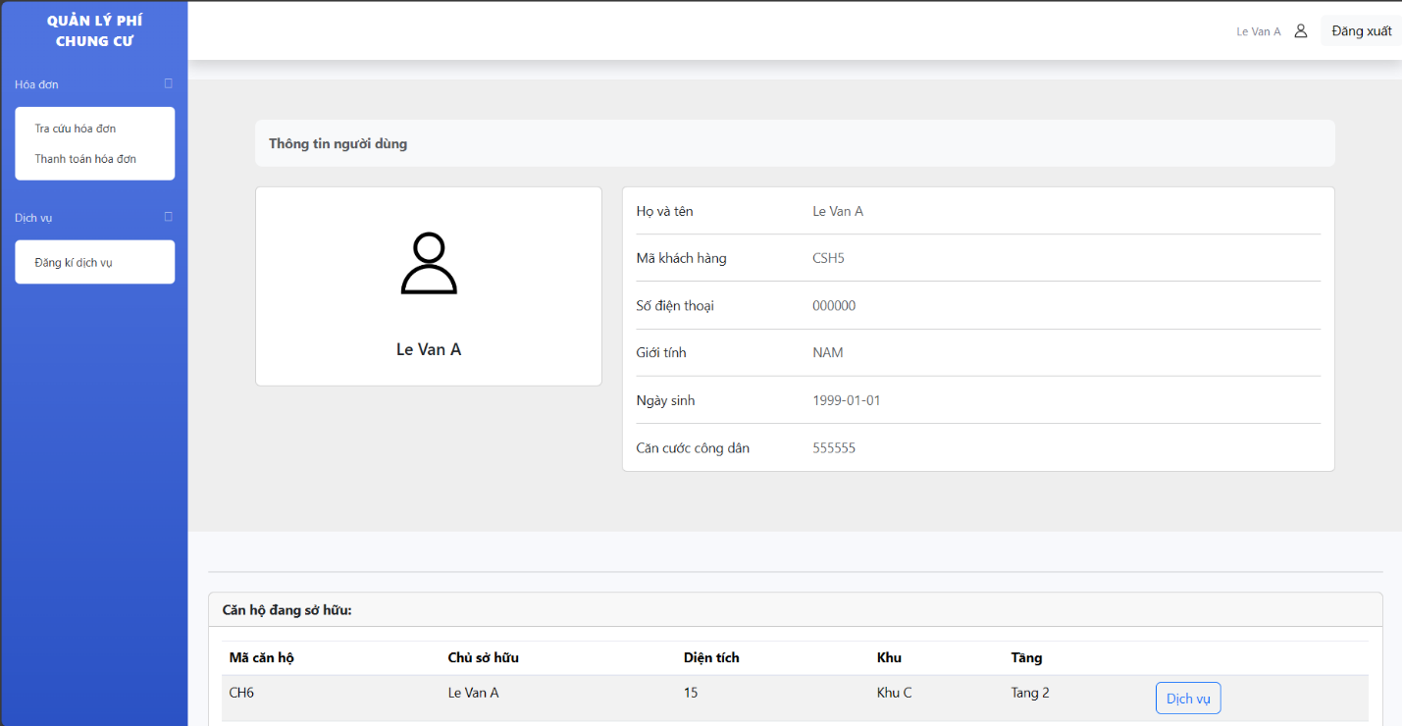

Hình 22. Thông tin chủ sở hữu(1).

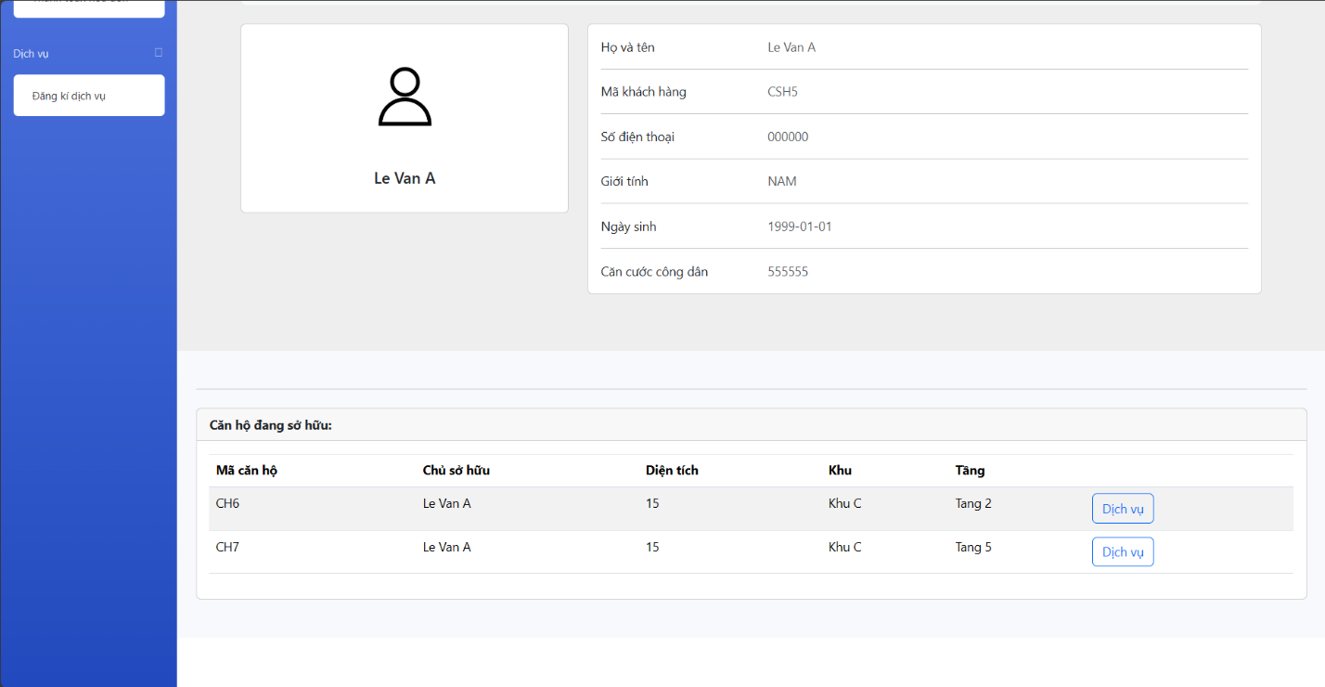

Hình 23. Thông tin củ sở hữu(2).

1. Thông tin dịch vụ của căn hộ

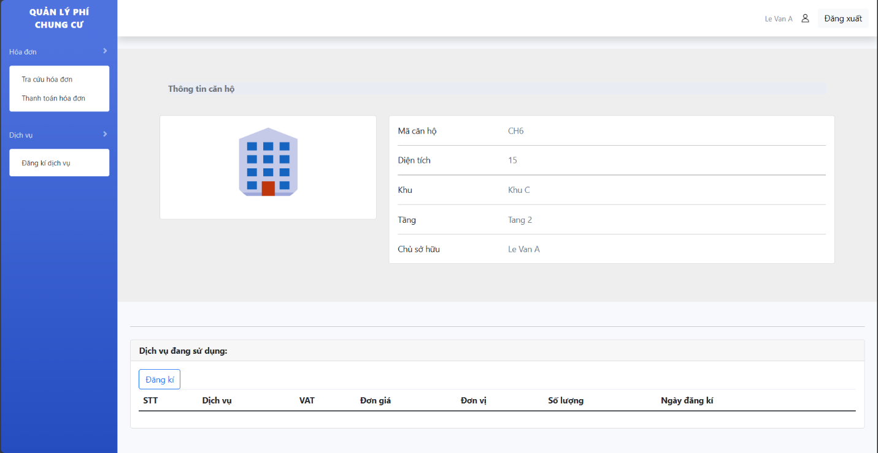

Hình 24. Thông tin dịch vụ.

1. Đăng kí dịch vụ

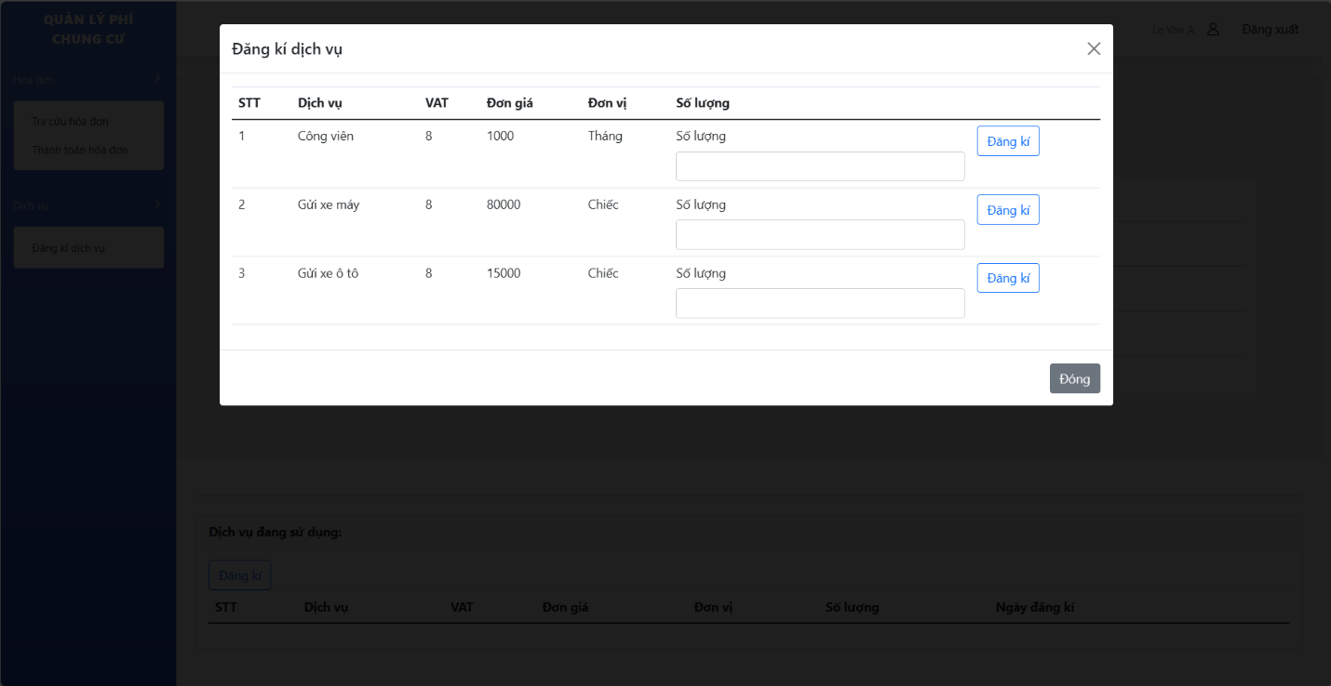

Hình 25. Đăng kí dịch vụ.

1. Tra cứu hóa đơn

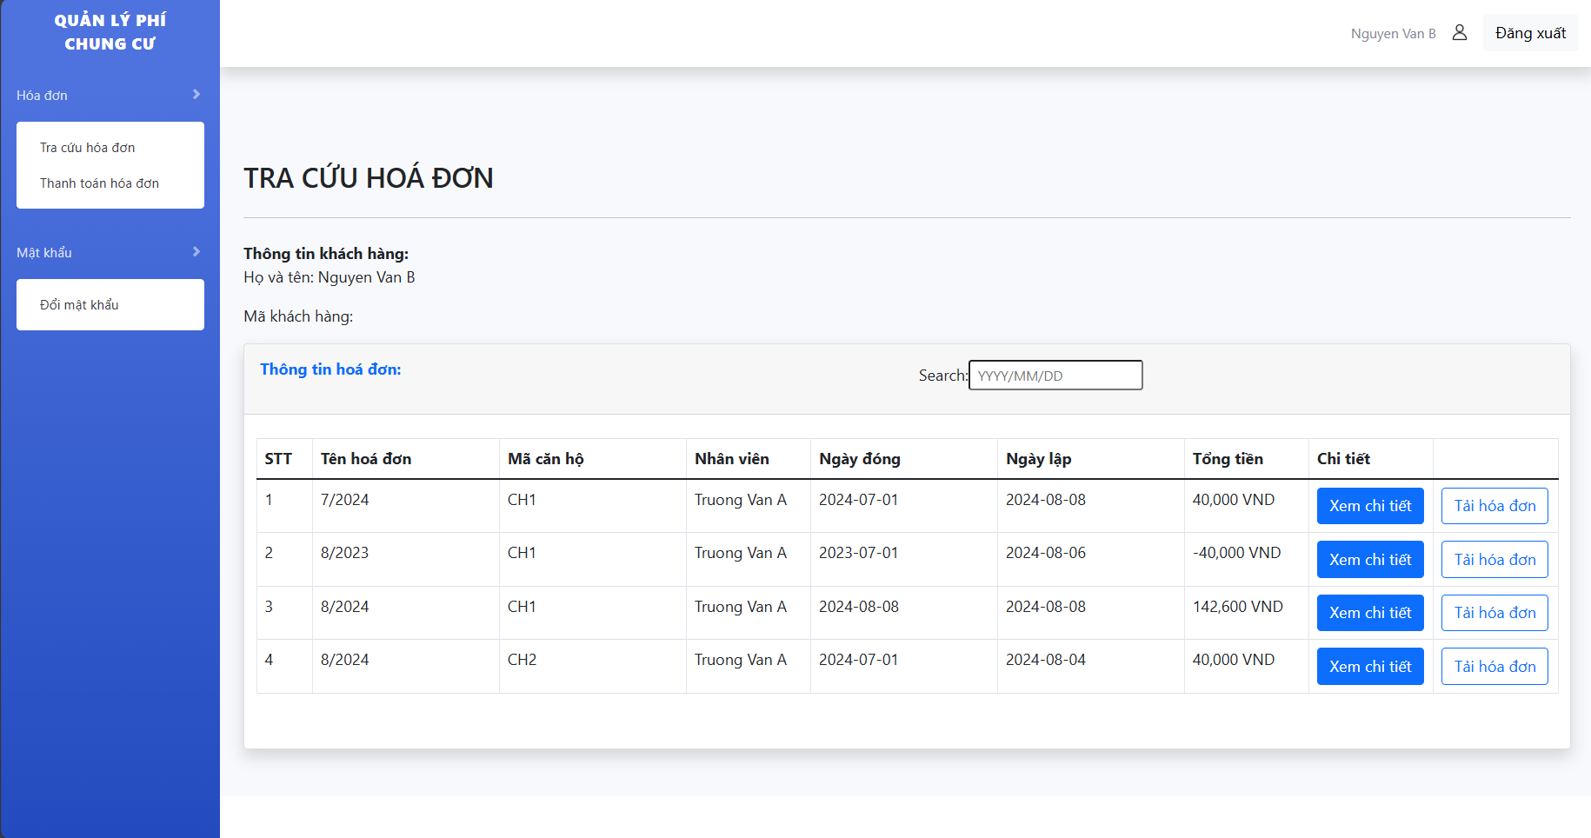

Hình 26. Tra cứu hoá đơn.

1. Xem chi tiết hoá đơn.

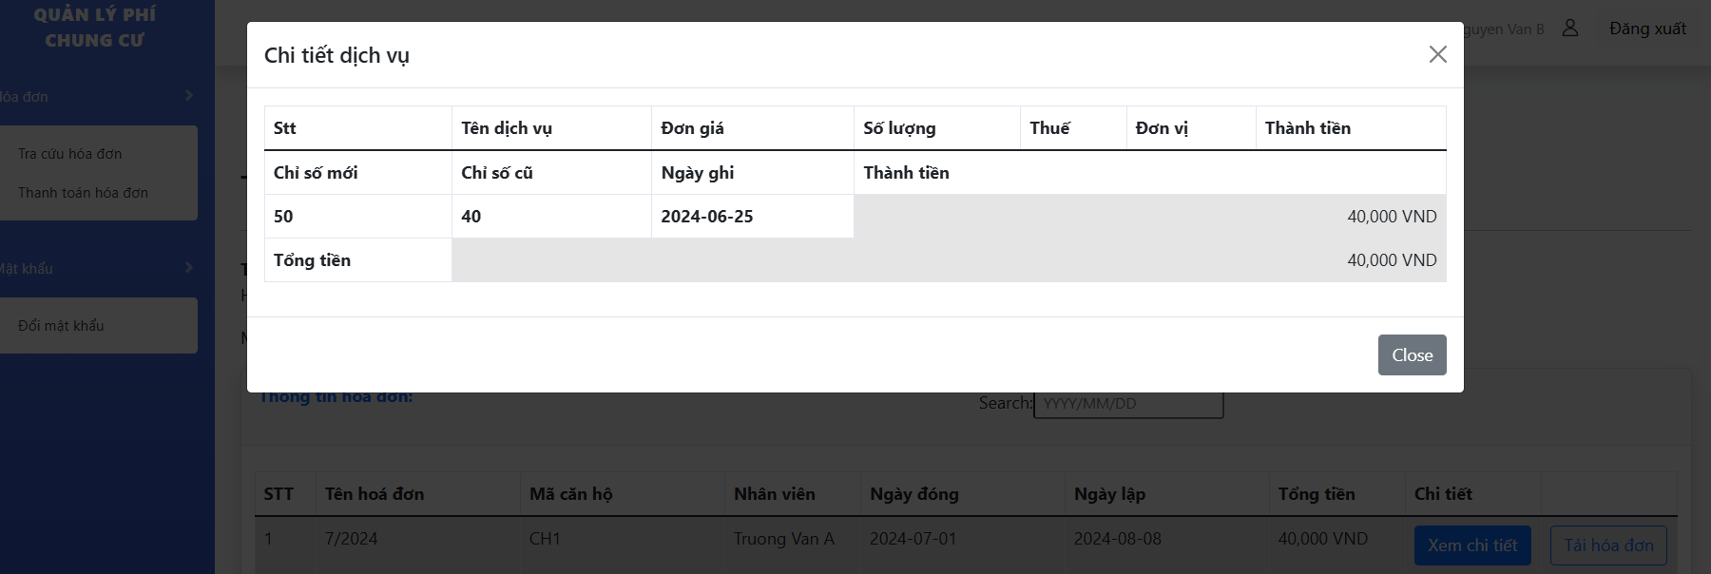

Hình 27. Xem chi tiết hoá đơn

1. Thanh toán hóa đơn

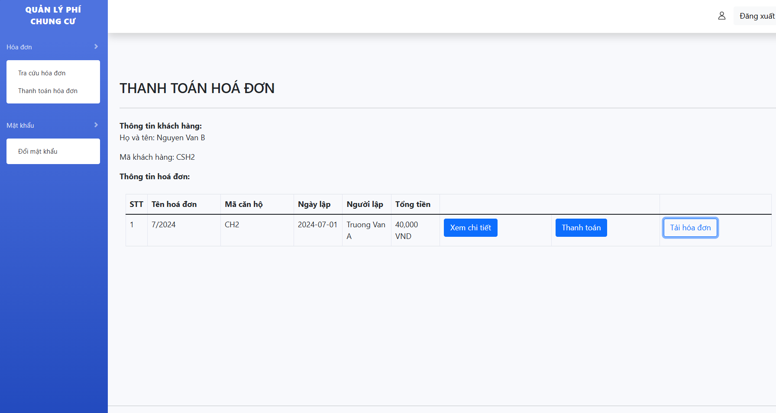

Hình 28. Thanh toán hoá đơn.

1. Trạng thái đã thanh toán

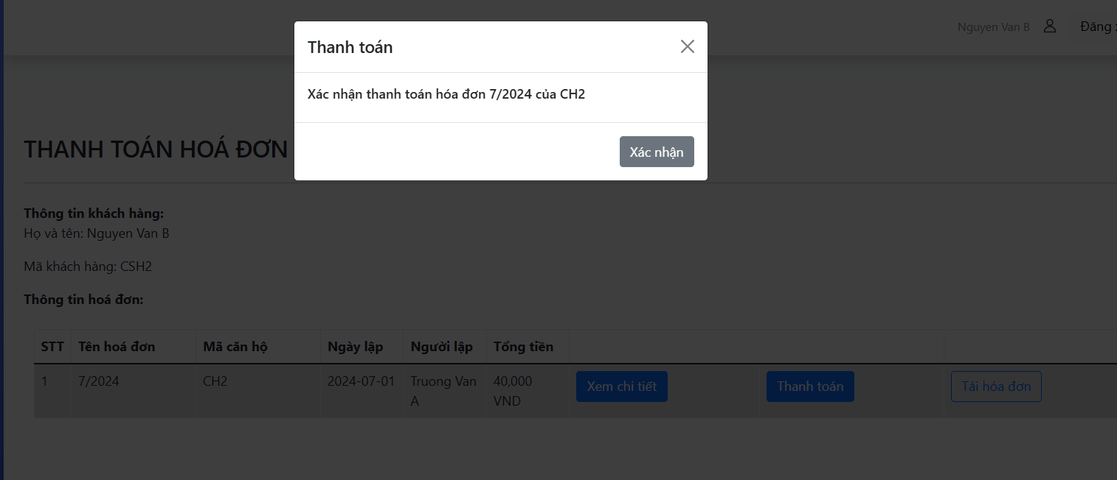

Hình 29. Trạng thái thanh toán.

1. Xuất hoá đơn sang file .pdf

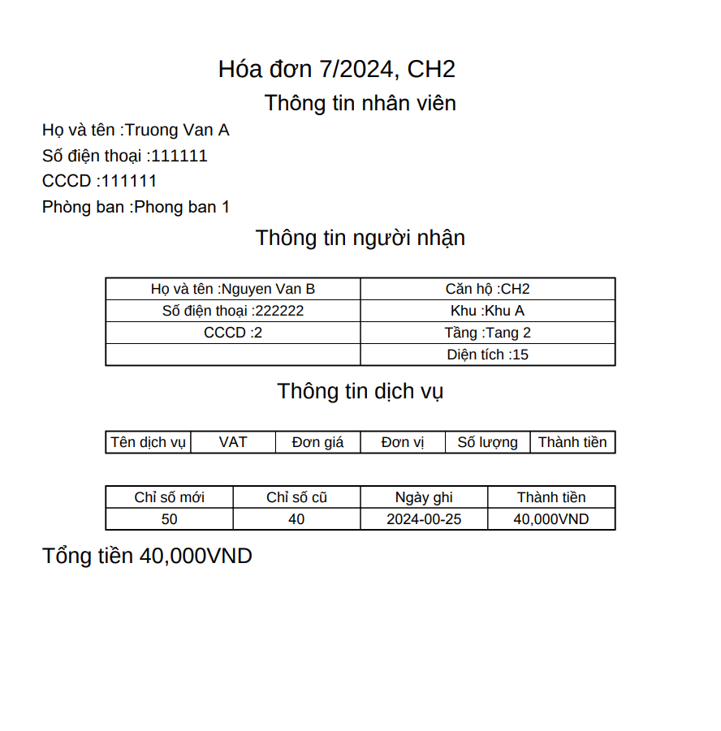

Hình 30. Xuất hoá đơn sang .pdf.

# KẾT LUẬN

1. Một số hạn chế .

* Giao diện chưa được thân thiện với người dung.
* Trang web chưa thể kiểm thử trên lượng dữ liệu đủ lớn.
* Hệ thống có thể bị chậm khi phục vụ cho số lượng truy cập lớn

1. Hướng mở rộng.

* Kiểm thử và nâng cấp giao diện thân thiện với người dung.
* Kiểm thử với lượng dữ liệu lớn.

1. Kết luận.

* Trang web tính phí quản lí chung cư là công cụ vô cùng cần thiết cho cư dân và phòng quản lí chung cư dễ dàng tương tác và tiết kiệm thời gian.
* Qua đợt nghiên cứu khoa học đã cung cấp cho từng cá nhân và nhóm có nhiều kiến thức và kỹ năng mới như java, lập trình web, làm việc nhóm, …
* Đạt được thành tựu sản phẩm là tạo ra website qua tự học tập, nghiên cứu.

# DANH MỤC TÀI LIỆU THAM KHẢO:

**Tiếng anh**

* Core Java, Volume I: Fundamentals – Cay S Hostmann(May 15, 2018).
* Spring Boot in Action - Craig Walls (January 3, 2016).

**Danh mục các web tham khảo**

* Trang web học thực hành Java và SQL:

+ [Java Tutorial (w3schools.com)](https://www.w3schools.com/java/)

**+** [SQLTutorial **(**w3schools**.**com**)**](https://www.w3schools.com/sql/default.asp)

* Trang web học và tìm hiểu Spring Framework:

+ [Spring Framework Introduction | Baeldung](https://www.baeldung.com/spring-intro)